Создание виртуальной машины DEBIAN в VIRTUALBOX
Основные шаги создания виртуальной машины DEBIAN в VIRTUALBOX состоят из следующих этапов:
- Вызов диалога создания виртуальной машины
- Указания названия создаваемой машины и типа гостевой ОС
- Указания размера виртуальной оперативной памяти
- Указания размера виртуального жесткого диска
- Подключения CDROM (ISO) образов
- Указание настроек виртуального сетевого подключения
Для практических занятий по развертыванию сервера DEBIAN лучше указать следующие параметры виртуальной машины:
Название виртуальной машины | debian-practice | Опционально
Тип операционной системы | linux | Крайне желательно
Версия | debian | Крайне желательно
Объем оперативной памяти | 256мб | Желательно не меньше
Объем жесткого диска | 8гб | Желательно не меньше
Объем видео памяти | 32мб | Желательно не меньше
Сеть/адаптер 1/Тип подключения | Внутренняя сеть | Крайне желательно

Ниже приводится пошаговая инструкция как это сделать.

Указание начальных параметров
В главном окне SUN VIRTUALBOX нажмите кнопку создать (рис 1)
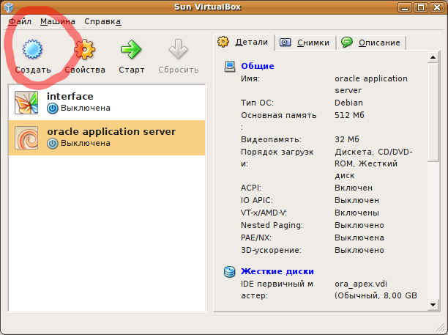Рисунок 1:
В окне мастера на русском языке по шагам даются инструкции следуя оным можно все настроить, нажмите кнопку далее (рис 2)
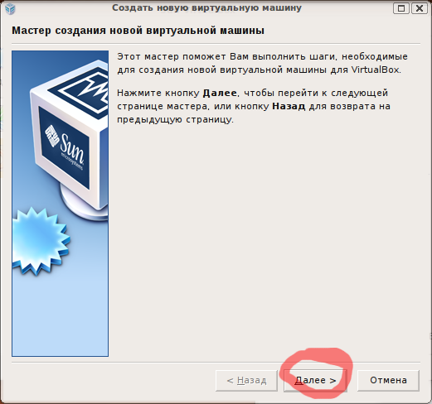Рисунок 2:
Укажите как на рисунке 3 название (debian-practice), операционную систему (linux) и версию (debian)
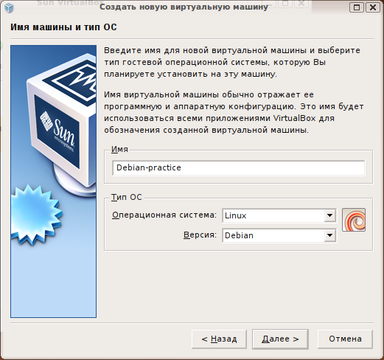Рисунок 3:
Укажите объем оперативной памяти желательно 256м, главное если будет превышен чем реально существует, то работать с виртуальной машиной будет очень затруднительно. см. рис 4.
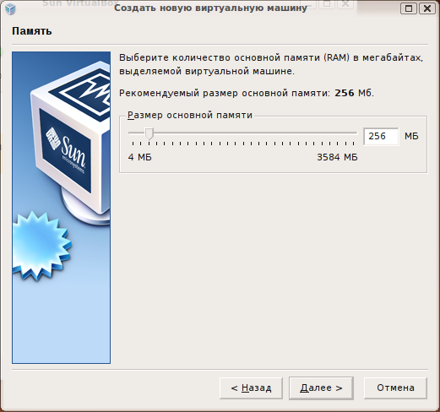Рисунок 4:

Создание виртуального жесткого диска
Укажите виртуальный жесткий диск для данной машины, он будет создан в файле. Поставьте отметки: загрузочный ж. диск и создать новый ж. диск. см. рисунок 5.
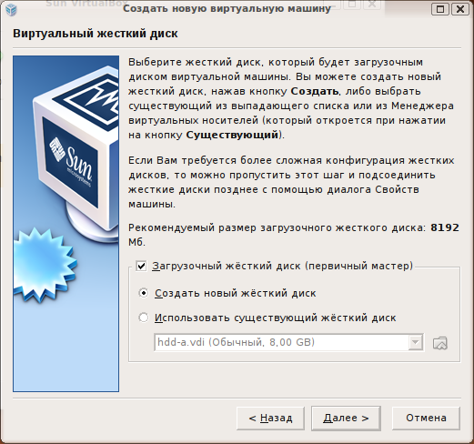Рисунок 5:
Появится диалог (рис 6) создания жесткого диска, нажмите далее.
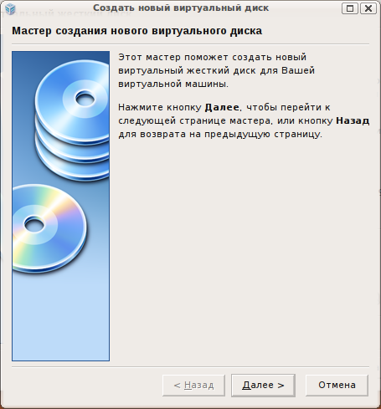Рисунок 6:
Укажите тип файл — динамически расширяющийся образ, для жесткого диска см. рис 7.
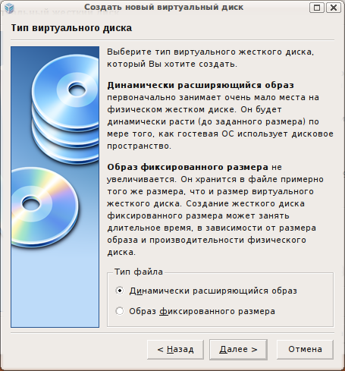Рисунок 7:
На диалоге местоположения и размер укажите расположение (может оставить как есть, по умолчанию имя диска будет соответствовать имени машины), размер ж. диска укажите 8 гб. и нажмите далее см. рис 8.
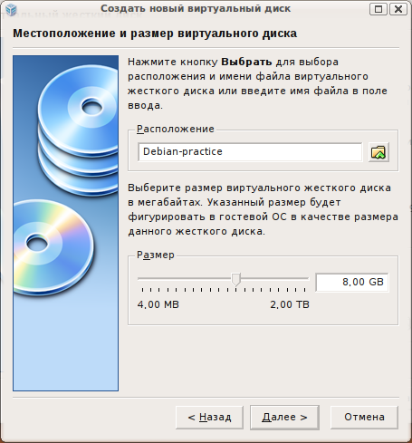Рисунок 8:
После появится окно (рис 9) с отчетом о создаваемом диске, если все устраивает нажмите готов или укажите другие параметры.
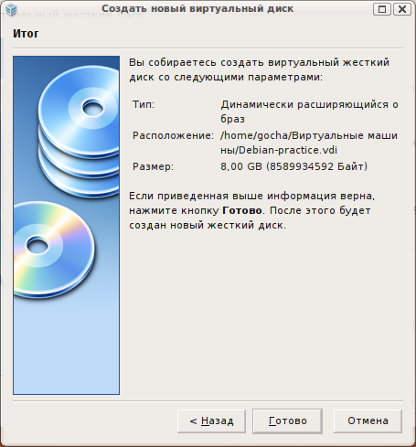Рисунок 9:
Появится диалог — отчет (рис 10) о создаваемой виртуальной машине, если все устраивает нажмите готов или укажите другие параметры.
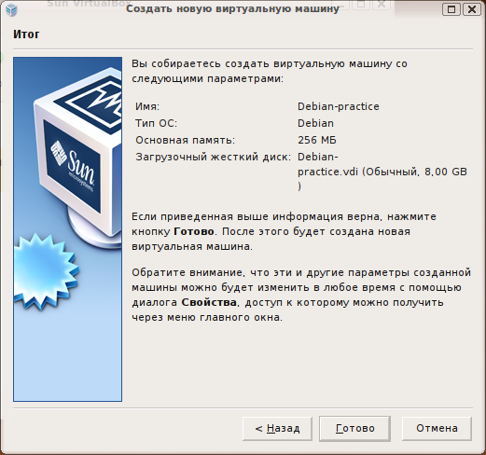Рисунок 10:

Указание дополнительных параметров
После мастера-диалога необходимо указать такие параметры как:
- Объем видео памяти, если необходим графический режим
- Источник установки — Физический привод CDROM или ISO образ диска DEBIAN.
- Настройки локальной сети — внутренняя сеть
На рис. 11 изображено главное окно SUN VIRTUALBOX с созданной виртуальной машиной
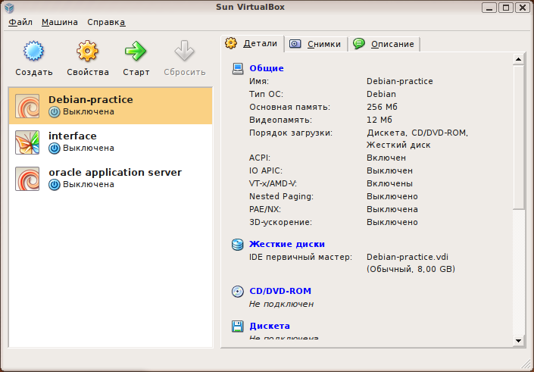Рисунок 11:
Выберете ее и на вкладке Детали кликнете на пункт Общее (написано синим текстом), откроется общие настройки виртуальной машины (рис 12) укажите 32 мб. видео памяти.
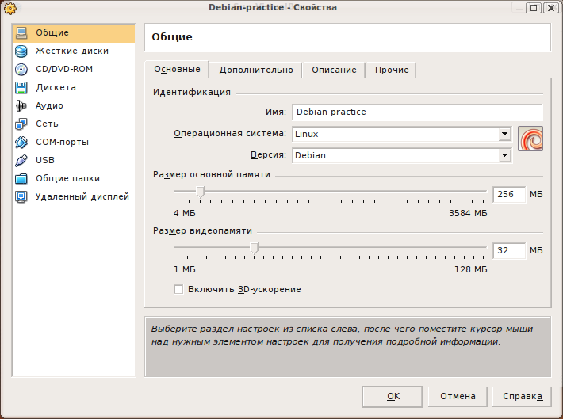Рисунок 12:
В разделе CD/DVD-ROM укажите источник установки (ISO образ) и установите галку подключить CD/DVD см. рис 13.
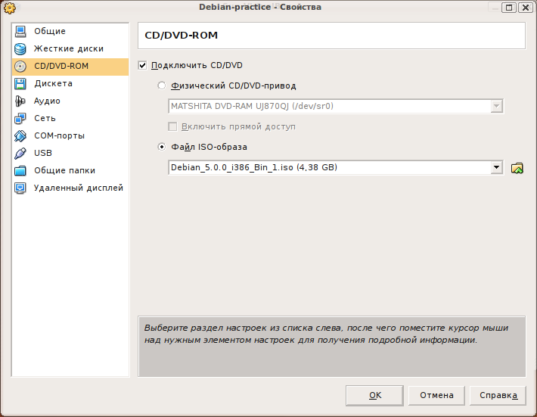Рисунок 13:
Если не указан (или указан не тот) ISO образ, то нажмите на пиктограмму с папкой () на против пункта Файл ISO образа, откроется диалог (рис 14)
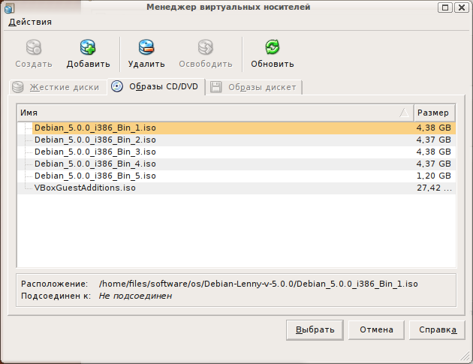Рисунок 14:
Нажмите кнопку добавить и укажите файл ISO образа, затем выберете его и нажмите кнопку Выбрать (рис 14).
В разделе Сеть, на вкладке Адаптер 1 укажите Включить сетевой адаптер и тип подключения — внутренняя сеть (рис 15).
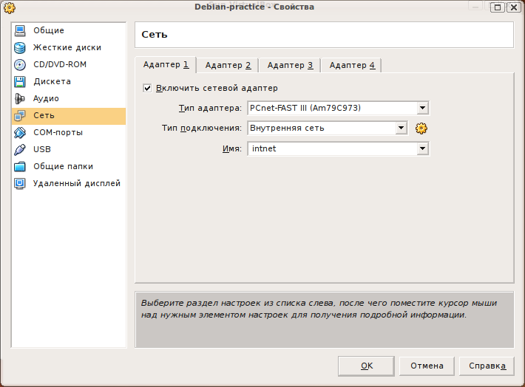Рисунок 15:
Теперь все готово для установки DEBIAN LINUX на SUN VIRTUALBOX.

Локальная — виртуальная сеть
Для организация взаимодействия между двумя виртуальными компьютерами оба они должны быть в одной сети — например в внутренней сети см.Рисунок 15: .
Так в последующих примерах используются два виртуальных компьютера организованные в одну сеть.
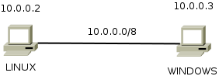Рисунок 16: Учебная сеть

